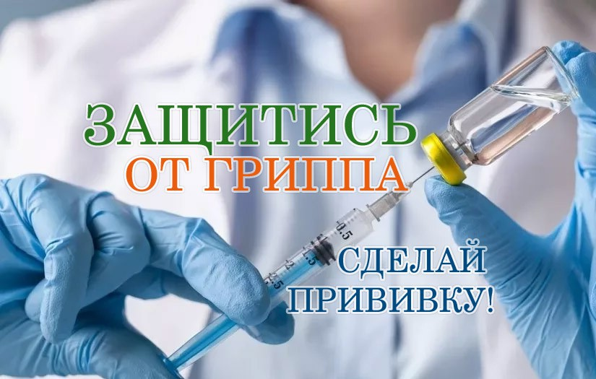
Прививка от гриппа - лучшее решение !
Ежегодно в сентябре-октябре проводится кампания вакцинации против гриппа взрослых и детей. Это время наиболее благоприятно для начала иммунизации, поскольку человеческий организм в это время легче переносит прививку, да и заболеваемость прочими простудными болезнями и обостре-ниями хронической патологии, которые являются противопоказаниями к прививке, сравнительно низкие.
Грипп – это одна из самых тяжелых и распространенных вирусных инфекций. Риск заболеть гриппом есть у каждого человека. Даже самые закаленные люди не в силах противостоять постоянно изменяющемуся вирусу.
Подъем заболеваемости гриппом начинается в холодное время года. Этому способствует высокая устойчивость вируса, гриппа к действию низких температур. Источником инфекции является больной человек. Путь распространения – воздушно-капельный. Период зараженности длится 3-5 дней с момента появления клинических симптомов.
Заболевание характеризуется внезапным началом после инкубационного периода длительностью 1-2 дня, повышением t тела до 40º – 41º, слабостью и другими симптомами интоксикации, а также поражением дыхательных путей.
ПОЧЕМУ ВАЖНО БЫТЬ ЗАЩИЩЕННЫМ ИМЕННО ОТ ГРИППА?
- Большую часть времени мы проводим в контакте с другими людьми. Риск распространения вируса гриппа при этом высок. Передача вируса происходит легко и просто: при разговоре, кашле, чихании.
- «Подхватив» вирус мы приносим его в семью, заражая тех, для кого заболевание гриппом представляет угрозу не только для здоровья, но и для жизни (детей и пожилых людей);
- Грипп очень опасен осложнениями, которые развиваются через 9-14дней после гриппа. Наиболее частные осложнения гриппа: бактериальная пневмония, средний отит, обострение хронических сердечно-сосудистых заболеваний, заболеваний почек, легких, эндокринных заболеваний, во 2 и 3 месяцах беременности грипп может привести к выкидышам и мертворождению. У лиц старше 60 лет средняя частота осложнений составляет 73%.
- Заболевание гриппом нарушает планы семьи и «бьет» по семейному бюджету (медикаменты для лечения т.д.)
Поэтому лучший способ защиты от этого заболевания ежегодная вакцинация, особенно для лиц из группы по осложнениям вследствие гриппа: люди старше 65 лет, взрослые и дети с хроническими заболеваниями ,с иммунодефицитами, в т.ч. ВИЧ-инфицированные,беременные, а также групп высокого риска заражения: медицинский персонал, работники сферы бытового обслуживания, торговли и общественного питания, учреждений образования, работники птицеперерабатывающих предприятий и др.
Вакцинация против гриппа рекомендуется для всех детей от 6 месяцев и взрослых. Длительность иммунитета составляет около года, поэтому необходима ежегодная вакцинация.
Факторы, говорящие в пользу вакцинации против гриппа:
Вакцинация НАДЕЖНА!
- Защита против гриппа, созданная с помощью вакцин в 2 - 5 раз эффектив-нее защиты, созданной с помощью противогриппозных лекарственных и на-родных средств;
- 70-98% из 100 вакцинированных людей не заболеют гриппом. Остальные могут заболеть гриппом, но в легкой форме, без осложнений и летального исхода;
- 25-30 человек из 100 привитых будут защищены не только от гриппа, но и от ОРВИ;
- Вакцинированные люди не заболеют такими формами гриппа, которые вызваны сочетанием различных вариантов вируса гриппа и других респи-раторных инфекций;
БЕЗОПАСНА!
Современные вакцины против гриппа хорошо переносятся.
В отдельных случаях могут возникнуть реакции: Местные – болезненность, уплотнение, покраснение в месте введения – у 6-20 из 100 привитых;
Общие – повышение температуры до 37,5°С, недомогание – у 1-25 из 100 привитых. Эти реакции, как правило, не требуют медикаментозного лечения, проходят самостоятельно в течение 1-3 суток и не влияют на трудоспособ-ность привитого человека;
Вакцина не может вызвать заболевание гриппом, так как в процессе производства вакцинные вирусы лишаются свойства вызывать заболевание, однако сохраняют способность формировать защиту;
ВЫГОДНА!
Вакцинация проводится однократно, в то время как прием профилакти-ческих лекарственных препаратов должен осуществляться регулярно в течение длительного времени.
Для иммунизации против гриппа в нашей стране используются вакцины различных производителей: «Гриппол плюс» (Россия), «Инфлювак» (Нидерланды), «Ваксигрипп» (Франция) и др.. Все вакцины зарегистрированы в Республике Беларусь и не первый год используются для иммунизации населения против гриппа. Вакцины различных производителей не отличаются по входящим в их состав вариантам вирусов гриппа. Каждый год в состав вакцин включаются те варианты вирусов гриппа, которые предположительно будут циркулировать в течение предстоящего сезона. Иммунитет после вакцинации формируется у 90-95% привитых.
Профилактические прививки против гриппа проводятся бесплатно:
детям с 6 месяцев до 3-х лет, воспитанникам дошкольных учреждений, учащимся учреждений образования, пациентам с хроническими заболеваниями, лицам из учреждений с круглосуточным пребыванием детей и взрослых, беременным, лицам старше 65 лет, а также взрослым, имеющий высокий риск заражения гриппом в связи с профессиональной деятельностью (работники медицинских учреждений, учреждений образования, работники служб по обеспечению жизнедеятельности и безопасности государства).
Граждане, не входящие в данные группы, могут вакцинироваться за счет средств предприятий и личных средств в государственных организациях здравоохранения.
Где можно привиться от гриппа?
Привиться против гриппа можно в лечебных учреждениях по месту жительства, ежедневно с 8.00 до 18.00ч в рабочие дни, контактные телефоны по вопросам иммунизации 21975,22512.
Лучше всего прививаться против гриппа с сентября по декабрь до начала сезонного подъема заболеваемости гриппом и ОРИ.
Важно! Проведение прививки не может на 100% уберечь от заражения гриппом, однако наличие прививки ослабит тяжесть заболевания и это единственный способ уберечься от осложнений, которые часто приводят к летальному исходу.
Результаты проведенного анализа эффективности иммунизации против гриппа в 2018 году среди населения Кореличского района свидетельствуют, что заболеваемость ОРИ и гриппом среди не привитых лиц выше количества заболевших ОРИ и гриппом привитого населения района в 5 раз, что подтверждает высокую эпидемиологическую эффективность проводимой ежегодной вакцинации против гриппа. Кроме того, давно просчитана польза прививок и с финансовой стороны: платная вакцинация в десять раз дешевле лечения гриппа. Вакцинация детей и взрослых заметно сокращает количество больничных листов с временной нетрудоспособностью и по уходу за ребенком в период эпидемии.
Справочно: Для создания полноценного популяционного иммунитета, препятствующего распространению вируса гриппа необходимо достижение и дальнейшее поддержание не менее 40% уровня охвата профилактическими прививками населения.



Настоятельно рекомендуем всем принять участие в вакцинации против гриппа. Именно вакцинация поможет создать надежную защиту Вас и окружающих от заболевания. Позаботьтесь о своем здоровье!

